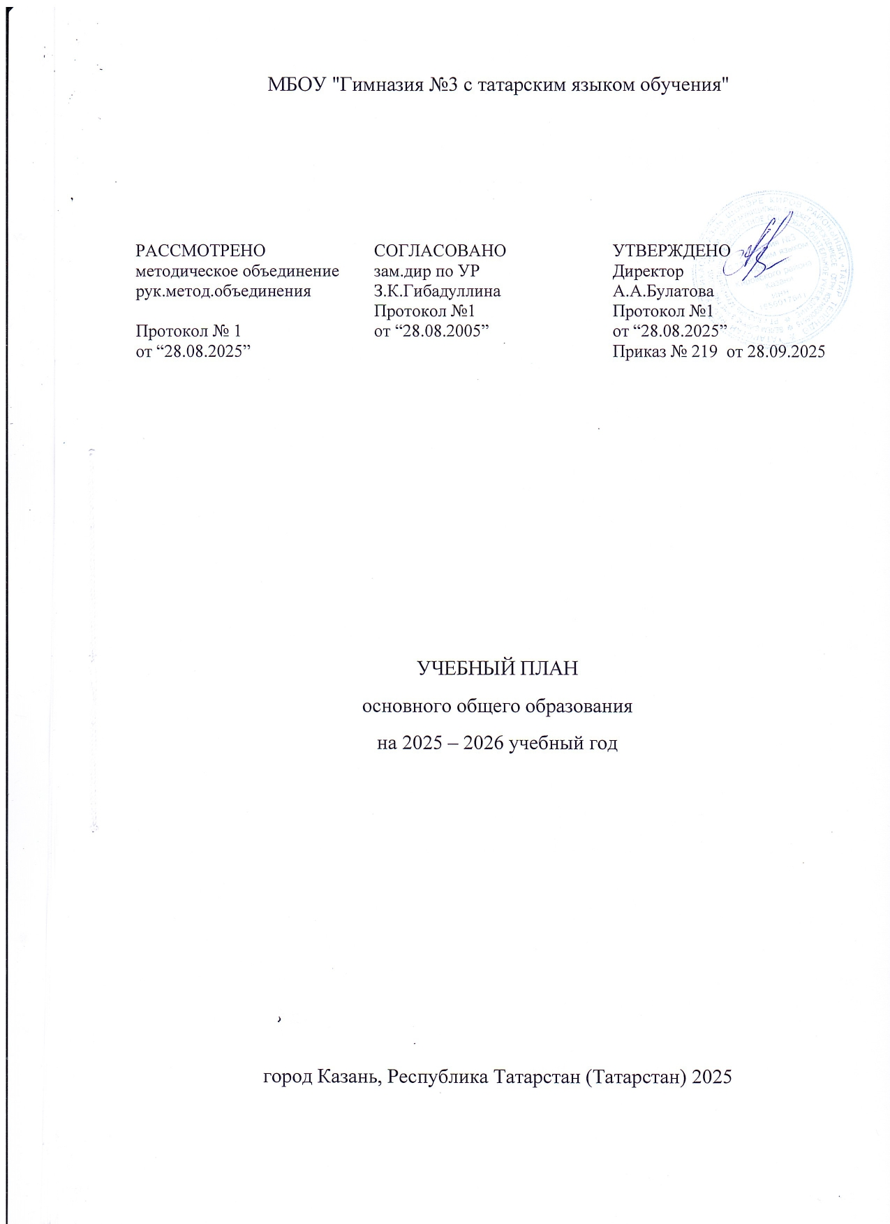

МБОУ "Гимназия №3 с татарским языком обучения"

РАССМОТРЕНО  методическое объединение  рук.метод.объединения  Протокол № 1  от “28.08.2025” | СОГЛАСОВАНО  зам.дир по УР  З.К.Гибадуллина  Протокол №1  от “28.08.2005” | УТВЕРЖДЕНО  Директор  А.А.Булатова  Протокол №1  от “28.08.2025”  Приказ № 219 от 28.09.2025

УЧЕБНЫЙ ПЛАН
основного общего образования
на 2025 – 2026 учебный год

город Казань, Республика Татарстан (Татарстан) 2025
ПОЯСНИТЕЛЬНАЯ ЗАПИСКА

Учебный план основного общего образования МБОУ "Гимназия №3 с татарским языком обучения" (далее - учебный план) для 5-9 классов, реализующих основную образовательную программу основного общего образования, соответствующую ФГОС ООО (приказ Министерства просвещения Российской Федерации от 31.05.2021 № 287 «Об утверждении федерального государственного образовательного стандарта основного общего образования»), фиксирует общий объём нагрузки, максимальный объём аудиторной нагрузки обучающихся, состав и структуру предметных областей, распределяет учебное время, отводимое на их освоение по классам и учебным предметам.
Учебный план составлен с учетом Приказа Минпросвещения России от 09.10.2024 N 704 "О внесении изменений в некоторые приказы Министерства просвещения Российской Федерации, касающиеся федеральных образовательных программ начального общего образования, основного общегообразования и среднего общего образования"(Зарегистрировано в Минюсте России 11.02.2025 N 81220).
Учебный план является частью образовательной программы МБОУ "Гимназия №3 с татарским языком обучения", разработанной в соответствии с ФГОС основного общего образования, с учетом Федеральной образовательной программой основного общего образования, и обеспечивает выполнение санитарно-эпидемиологических требований СП 2.4.3648-20 и гигиенических нормативов и требований СанПиН 1.2.3685-21.
Учебный год в МБОУ "Гимназия №3 с татарским языком обучения" начинается 01.09.2025 и заканчивается 26.05.2026 для 5-8 классов, для 9 классов в соответствии с Федеральным графиком проведения ГИА.
Продолжительность учебного года в 5-9 классах составляет 34 учебные недели.
Учебные занятия для учащихся 5-9 классов проводятся по 6-ти дневной учебной неделе.
Максимальный объем аудиторной нагрузки обучающихся в неделю составляет в 5 классе – 32 часа, в 6 классе – 33 часа, в 7 классе – 35 часов, в 8-9 классах – 36 часов. .
Продолжительность урока (академический час) составляет [не указано] минут.
Учебный план состоит из двух частей — обязательной части и части, формируемой участниками образовательных отношений. Обязательная часть учебного плана определяет состав учебных предметов обязательных предметных областей.
Часть учебного плана, формируемая участниками образовательных отношений, обеспечивает реализацию индивидуальных потребностей обучающихся. Время, отводимое на данную часть учебного плана внутри максимально допустимой недельной нагрузки обучающихся, может быть использовано: на проведение учебных занятий, обеспечивающих различные интересы обучающихся
В МБОУ "Гимназия №3 с татарским языком обучения" языком обучения является татарский,русский язык.
По заявлению родителей (законных представителей) несовершеннолетних обучающихся осуществляется изучение родного (татарского) языка и родной (татарской) литературы из числа языков народов РФ.

В связи с поэтапным переходом на новую программу по учебному предмету «История» в 2025/2026 учебному году 5-7 классы изучают данный предмет в объеме 3 часа в неделю, 8-9 классы в объеме 2 часа в неделю.
В части предмета обществознание в 2025/2026 учебному году 5-7 классы не изучают данный предмет, 8-9 классы изучают в объеме 1 час в неделю.
При изучении предметов родной(татарский) язык,иностранный(английский) язык, технология ,информатика осуществляется деление учащихся на подгруппы.
Промежуточная аттестация – процедура, проводимая с целью оценки качества освоения обучающимися всего объема учебной дисциплины за учебный год (годовое оценивание).
Промежуточная аттестация обучающихся осуществляется в соответствии с календарным учебным графиком.
Все предметы обязательной части и из части формируемой участниками образовательных отношений учебного плана оцениваются по четвертям.
Промежуточная аттестация проходит на последней учебной учебной учебного года. Формы и порядок проведения промежуточной аттестации определяются «Положением о формах, периодичности и порядке
текущего контроля успеваемости и промежуточной аттестации обучающихся МБОУ "Гимназия №3 с татарским языком обучения".
Освоение основной образовательной программ основного общего образования завершается итоговой аттестацией.
Нормативный срок освоения основной образовательной программы основного общего образования составляет 5 лет.

УЧЕБНЫЙ ПЛАН
Предметная область | Учебный предмет/курс | Количество часов в неделю
Предметная область | Учебный предмет/курс | 5а | 5б | 6а | 6б | 6в | 7а | 7б | 7в | 8а | 8б | 9а | 9б
Обязательная часть
Русский язык и литература | Русский язык | 5 | 5 | 6 | 6 | 6 | 4 | 4 | 4 | 3 | 3 | 3 | 3
Русский язык и литература | Литература | 3 | 3 | 3 | 3 | 3 | 2 | 2 | 2 | 2 | 2 | 3 | 3
Родной язык и родная литература | Родной(татарский) язык | 3 | 3 | 3 | 3 | 3 | 3 | 3 | 3 | 3 | 3 | 3 | 3
Родной язык и родная литература | Родная (татарская) литература | 1 | 1 | 1 | 1 | 1 | 1 | 1 | 1 | 1 | 1 | 1 | 1
Иностранные языки | Иностранный (английский) язык | 3 | 3 | 3 | 3 | 3 | 3 | 3 | 3 | 3 | 3 | 3 | 3
Математика и информатика | Математика | 5 | 5 | 5 | 5 | 5 | 0 | 0 | 0 | 0 | 0 | 0 | 0
Математика и информатика | Алгебра | 0 | 0 | 0 | 0 | 0 | 3 | 3 | 3 | 3 | 3 | 3 | 3
Математика и информатика | Геометрия | 0 | 0 | 0 | 0 | 0 | 2 | 2 | 2 | 2 | 2 | 2 | 2
Математика и информатика | Вероятность и статистика | 0 | 0 | 0 | 0 | 0 | 1 | 1 | 1 | 1 | 1 | 1 | 1
Математика и информатика | Информатика | 0 | 0 | 0 | 0 | 0 | 1 | 1 | 1 | 1 | 1 | 1 | 1
Общественно-научные предметы | История | 3 | 3 | 3 | 3 | 3 | 3 | 3 | 3 | 2 | 2 | 2.5 | 2.5
Общественно-научные предметы | Обществознание | 0 | 0 | 0 | 0 | 0 | 0 | 0 | 0 | 1 | 1 | 1 | 1
Общественно-научные предметы | География | 1 | 1 | 1 | 1 | 1 | 2 | 2 | 2 | 2 | 2 | 2 | 2
Естественно-научные предметы | Физика | 0 | 0 | 0 | 0 | 0 | 2 | 2 | 2 | 2 | 2 | 3 | 3
Естественно-научные предметы | Химия | 0 | 0 | 0 | 0 | 0 | 0 | 0 | 0 | 2 | 2 | 2 | 2
Естественно-научные предметы | Биология | 1 | 1 | 1 | 1 | 1 | 1 | 1 | 1 | 2 | 2 | 2 | 2
Искусство | Изобразительное искусство | 1 | 1 | 1 | 1 | 1 | 1 | 1 | 1 | 0 | 0 | 0 | 0
Искусство | Музыка | 1 | 1 | 1 | 1 | 1 | 1 | 1 | 1 | 1 | 1 | 0 | 0
Технология | Труд (технология) | 2 | 2 | 2 | 2 | 2 | 2 | 2 | 2 | 1 | 1 | 1 | 1
Физическая культура | Физическая культура | 2 | 2 | 2 | 2 | 2 | 2 | 2 | 2 | 2 | 2 | 1.5 | 1.5
Основы безопасности и защиты Родины | Основы безопасности и защиты Родины | 0 | 0 | 0 | 0 | 0 | 0 | 0 | 0 | 1 | 1 | 1 | 1
Итого |  | 31 | 31 | 32 | 32 | 32 | 34 | 34 | 34 | 35 | 35 | 36 | 36
Часть, формируемая участниками образовательных отношений
Наименование учебного курса
Иностранный (английский) язык |  | 1 | 1 | 1 | 1 | 1 | 1 | 1 | 1 | 1 | 1 | 0 | 0
Итого |  | 1 | 1 | 1 | 1 | 1 | 1 | 1 | 1 | 1 | 1 | 0 | 0
ИТОГО недельная нагрузка |  | 32 | 32 | 33 | 33 | 33 | 35 | 35 | 35 | 36 | 36 | 36 | 36
Количество учебных недель |  | 34 | 34 | 34 | 34 | 34 | 34 | 34 | 34 | 34 | 34 | 34 | 34
Всего часов в год |  | 1088 | 1088 | 1122 | 1122 | 1122 | 1190 | 1190 | 1190 | 1224 | 1224 | 1224 | 1224

План внеурочной деятельности (недельный)
МБОУ "Гимназия №3 с татарским языком обучения"
Учебные курсы | Количество часов в неделю
Учебные курсы | 5а | 5б | 6а | 6б | 6в | 7а | 7б | 7в | 8а | 8б | 9а | 9б
Разговор о важном | 1 | 1 | 1 | 1 | 1 | 1 | 1 | 1 | 1 | 1 | 1 | 1
Движение первых | 1 | 1 | 1 | 1 | 1 | 1 | 1 | 1 | 1 | 1 | 1 | 1
Россия-мои горизонты | 0 | 0 | 1 | 1 | 1 | 1 | 1 | 1 | 1 | 1 | 1 | 1
Футбол в школе | 1 | 1 | 1 | 1 | 1 | 1 | 1 | 1 | 1 | 1 | 1 | 1
Эрудит | 2 | 2 | 1 | 1 | 1 | 1 | 1 | 1 | 1 | 1 | 1 | 1
ИТОГО недельная нагрузка | 5 | 5 | 5 | 5 | 5 | 5 | 5 | 5 | 5 | 5 | 5 | 5

